COMMUNIQUÉ DE PRESSE
Sous embargo jusqu’au 17 mai 2021
DÉCOUVREZ VIRTUELLEMENT LA RICHESSE DU PATRIMOINE
DE LA MRC DES APPALACHES
Thetford Mines, le 17 mai 2021. La MRC des Appalaches est heureuse d’annoncer qu’un tout nouvel espace d’immersion en réalité virtuelle permettant la visite de quatre grands sites miniers de notre région est désormais accessible au Musée Minéro de Thetford. Les visiteurs qui le souhaitent pourront ainsi profiter de cette installation accessible gratuitement pour découvrir l’immensité du patrimoine minier de la région.
Immersion en réalité virtuelle des sites miniers
Grâce à la technologie des casques virtuels, il est possible de survoler certains sites miniers désaffectés du territoire de la MRC des Appalaches directement sur place au Musée Minéro. Les vidéos en trois dimensions intégrées dans le champ visuel des casques virtuels offrent ainsi la possibilité aux plus curieux de s’approcher de puits miniers immergés par de l’eau turquoise, d’haldes minières et de vestiges de quatre anciennes mines d’amiante. Il s’agit de la British Canadian située à Thetford Mines, la Carey localisée à Sacré-Cœur-de-Jésus et Tring-Jonction, la Beaver sise à Thetford Mines et la mine lac d’amiante établie à la fois à Thetford Mines et à Saint-Joseph-de-Coleraine. « La technologie nous permet de vivre, malgré la pandémie, une expérience culturelle unique mettant de l’avant notre patrimoine régional », souligne le préfet de la MRC des Appalaches, Paul Vachon.
Visite virtuelle des lieux patrimoniaux
La plateforme de visites de lieux patrimoniaux lancée plus tôt l’été dernier est désormais accessible au www.patrimoineappalaches.ca. Cette immersion virtuelle conjugue des panoramas 360 degrés avec des prises de vues captées à la fois au sol et par voie aérienne à l’aide d’un drone. La visite, également soutenue par des photographies d’archives et par une narration, permet aux visiteurs de capter visuellement toute la richesse historique des lieux répertoriés. « En visitant cette plateforme, il est possible de découvrir plus d’une quarantaine de lieux significatifs du patrimoine bâti, religieux, industriel et paysager réparti dans les 19 municipalités de notre MRC », conclut le préfet. Dans les deux projets, les prises de vues ont été réalisées par le photographe et entrepreneur de Disraeli, Patrick Nadeau. La réalisation de ces projets est rendue possible grâce à l’entente de développement culturel 2018-2020 conclue avec le gouvernement du Québec.

Photo et vignette
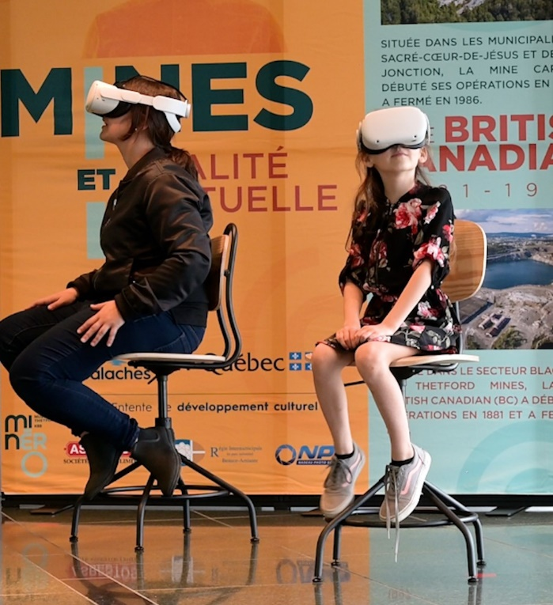
Grâce à la technologie des casques virtuels, il est possible de survoler certains sites miniers désaffectés du territoire de la MRC des Appalaches, sur place au Musée Minéro de Thetford.

-30-
Source :
Cassy Lachance
Coordonnatrice aux communications | MRC des Appalaches
418 332-2757, poste 238 | communications@mrcdesappalaches.ca

